CHAMADA PÚBLICA MCTI/FINEP/FNDCT/AÇÃO TRANSVERSAL
– SOS EQUIPAMENTOS 2021 AV02
COMUNICADO IMPORTANTE – ATUALIZAÇÃO DO FAP PARA QUEM FEZ O DOWNLOAD ATÉ 09/12/2021

- Atualização do FAP
Foi realizada uma atualização do FAP, visando uma melhor apresentação e entendimento das propostas. Neste sentido, para aqueles que fizeram o download até 09/12/2021, solicitamos a gentileza de utilizar o procedimento a seguir:

- Exporte a proposta e salve o arquivo gerado.
- Apague o conteúdo da pasta Dados, através dos seguintes passos:
- Clique com o botão direito sobre o ícone do programa e selecione "Abrir local do arquivo”.
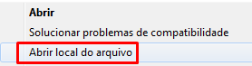
- Entre na pasta "DADOS"
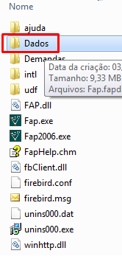
- Delete o conteúdo
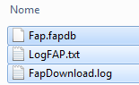
- Agora, com o botão direito do mouse, execute o programa como administrador.
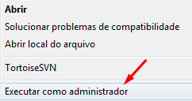
- Instale o formulário do edital.
- Importe a proposta e verifique os dados já preenchidos.

